韶关市曲江区市场监管局文件

韶曲市监特〔2020〕14号

曲江区市场监督管理局关于开展电梯
使用管理人首负责任落实情况
专项整治工作的通知

各市场监管所、各电梯维保单位、各电梯使用管理人：
2019年我省共发生电梯事故9起，死亡7人，受伤2人。其中7起事故发生在使用环节，占比78%，事故原因多为违章操作或操作不当，本该避免发生的事故却酿成惨痛教训，说明电梯使用管理人安全首负责任不落实或落实不到位的情况突出。
为切实做好我区电梯安全工作，确保电梯安全运行，区局决定在全区范围内组织开展电梯使用管理人安全首负责任落实情况的专项整治工作。现将《曲江区市场监督管理局关于开展电梯使用管理人首负责任落实情况专项整治工作方案》印发给你们，请认真贯彻执行。
在工作执行中遇到问题，请及时向我局反映。
联系人及联系电话：郭碧霞，0751-6696611；
邮箱：qjtzsbjc@163.com。



韶关市曲江区市场监督管理局
2020年6月9日

曲江区市场监督管理局关于开展电梯
使用管理人首负责任落实情况
专项整治工作方案

一、指导思想
以习近平新时代中国特色社会主义思想为指导，深入贯彻落实习近平总书记关于安全生产的一系列重要指示精神，弘扬生命至上、安全第一的发展理念，扎实推进电梯安全多元共治，电梯使用安全管理水平明显提升，切实保障人民群众生命财产安全，让人民群众安全乘梯、放心乘梯，增强人民群众的安全感、获得感。
二、整治工作目标
坚持问题导向、效果导向，通过开展电梯使用管理人落实安全首负责任（以下简称首负责任）情况的专项整治，压实使用管理人责任，有效解决电梯使用管理人对电梯首负责任认知不足、落实不力和安全意识不强等突出问题，推进电梯使用管理人由被动接受监管向主动加强管理转变，推动电梯安全风险管控、隐患排查治理由政府主导向企业自觉落实转变。通过专项整治，进一步完善电梯使用管理人安全管理岗位责任制，健全电梯安全监管长效机制，构建以电梯使用管理人首负责任落实为核心的电梯安全社会治理体系。
三、整治工作范围、内容及方法
（一）整治工作范围
全区范围内的电梯使用管理人及其管理的电梯。
（二）整治工作内容及方法
1．各电梯使用管理人应当依照《广东省电梯使用安全条例》规定和本方案要求，开展自查自纠，不折不扣逐项对照检查整改，确保应查尽查、应补尽补、应改尽改，建立健全安全管理制度、落实人员职责、完善电梯日常管理、督促电梯维保单位落实维保职责、切实履行电梯安全管理首负责任。各电梯维保单位要主动协助电梯使用管理人对照《电梯使用管理人首负责任落实情况自查自纠表》（附件1）开展自查工作，帮助电梯使用管理人完善安全技术档案资料和日常管理，加强对电梯本体安全和配件功能的检查，强化对维保人员的安全教育，严禁维保、维修、改造等施工违规、违章作业。
2．各市场监管所应提高对本次专项整治的重要性认识，充分发挥主观能动性，统筹安排工作，积极开展对辖区电梯安全检查，按要求对辖区内电梯使用管理人安全首负责任落实情况实施抽查，并监督辖区内电梯使用管理人存在隐患的整改完成。区局适时组织联合检查组，对辖区内5%～10%的电梯使用管理人进行监督抽查。对存在不符合项目的电梯使用管理人责令限期整改，对存在严重事故隐患的电梯使用管理人责令立即停用，限期改正或依法处罚。
3．区局将于下半年有针对性的对辖区部分电梯进行监督抽检，监督抽检结果将作为行政处罚依据。对抽检中发现的使用管理不到位、维护保养不到位等情况进行通报，对存在违法违规行为如虚假维保、使用未经检验合格电梯、新装电梯未监督检验合格交付使用、违规自行修理、短接安全回路、违章维保作业等依法严肃查处。
四、整治工作安排
（一）动员部署阶段（下文日至2020年6月15日）
各市场监管所要结合本地区的实际情况，按照专项行动工作方案，迅速组织实施、加强对辖区内电梯使用管理人安全宣贯工作，明确专项整治工作要求。做到认真准备、有序实施、责任明确。
（二）自查自纠阶段（2020年6月16日至7月15日）
各电梯使用管理人应按照《条例》规定切实履行起安全首负责任，认真组织开展自查自纠工作，全面排查在用电梯隐患，并如实填报《电梯使用管理人首负责任落实情况自查自纠表》（附件1）。对发现的隐患问题要建档并逐一落实整改，直至隐患消除。对一时难以落实整改的，要制定计划，落实整改责任人、整改资金、整改期限。电梯维保单位对本单位维保电梯自查自纠、隐患排查及整改完成情况应及时上报我局。
各市场监管所在企业自查自纠期间要关口下移，到辖区企业指导、督促其严格按照整治要求认真开展自查自纠。加强与各电梯维保单位的沟通，及时掌握电梯隐患排查与治理情况。
（三）抽查整治阶段（2020年7月16日至10月30日）
区局将根据电梯使用管理人自查自纠及隐患排查上报情况，有针对性地组织开展监督抽查。一是建立辖区内电梯使用管理人首负责任监督抽查隐患台账，实施隐患消除的闭环管理。二是严格按照《电梯使用管理人安全首负责任落实情况监督抽查表》（附件2）要求认真检查，对抽查所发现的不符合项目问题及严重事故隐患，责令电梯使用管理人限期改正，对未在规定期限内完成整改以及存在违法违规行为的单位，要加大行政执法力度，依法严肃查处，依法公示行政处罚信息，并纳入企业信用信息公示系统记于企业名下。
五、整治工作要求
（一）加强组织领导。各市场监管所应高度重视，按照今年全省市场监管系统安全监管工作电视电话会议有关工作部署和特种设备年度工作要点要求抓推动，结合日常监督检查工作抓落实，切实加强组织领导，确保组织有序，措施有力，落实到位。区局将加强督促检查，确保专项整治工作落到实处、取得成效。
（二）加强宣传发动。各市场监管所要根据具体情况组织辖区内电梯使用管理人负责人、电梯安全管理员及电梯维保单位负责人学习，重温首负责任内容，讲解首负责任、专项整治内容和要求，现场讲解、播放典型电梯事故案例（附件4、广东省市场监督管理局电梯安全公益宣传专题），用事故案例警醒企业负责人和安全管理员，让他们端正整治态度，以更加积极的姿态履行首负责任。
（三）加强舆论导向。要充分发挥媒体的舆论导向作用，坚持依法查处和曝光违法行为相结合，形成高压态势，加强社会监督。
（四）加强督导执法。对专项整治监督抽查中发现的电梯使用管理人首负责任不落实的问题，特别是违章操作的问题要严肃查处；对发现的严重事故隐患要立即督促电梯使用管理人限期改正。

附件：1．电梯使用管理人首负责任落实情况自查自纠表
2．电梯使用管理人首负责任落实情况监督抽查表
3．电梯使用管理人首负责任专项整治工作情况统计表
4．电梯安全公益宣传专题
附件1
电梯使用管理人首负责任落实情况自查自纠表
电梯使用管理人： 联系人及电话： 自查自纠时间：
序号 | 自查项目 | 《广东省电梯使用安全条例》首负责任相关规定 | 检查方法及内容 | 自查情况 | 自纠措施
1 | 使用登记 | 在电梯投入使用前向特种设备安全监督管理部门办理电梯使用登记，使用管理人变更的应当自变更之日起三十日内办理变更登记；电梯属于产权共有的，可以协商确定其中一个共有人办理登记。 | - 是否有电梯使用登记证及变更办理相关材料；  - 电梯上是否已张贴使用标志；  - 电梯是否在检验有效期内使用。 | □符合  □不符合
2 | 安全管理人员 | 指定或者配备电梯安全管理人员，督促其规范管理和使用电梯三角钥匙。 | - 是否指定或配备安全管理人员，人员证书是否在有效期内，聘用栏是否有单位法人签字或盖章；  - 电梯安全管理人员设置是否与电梯数量相匹配，超过30台是否设置安全管理机构；  - 电梯安全管理人员是否按制度要求落实定期检查、教育培训、隐患治理等工作，是否明确三角钥匙的专管员及使用方法；  - 相关见证材料是否齐全。 | □符合  □不符合
3 | 安全管理制度 | 健全电梯事故风险防范、应急救援等安全管理制度。 | 是否建立以下安全管理制度并检查相应见证材料：  1.安全管理机构（必要时）和相关人员岗位职责；  2.日常维护保养及定期自行检查制度；  3.使用登记、定期检验管理制度；  4.隐患排查治理制度；  5.安全管理人员及作业人员管理与培训制度；  6.设备采购、安装、改造、修理、报废等管理制度；  7.应急救援管理制度；  8.事故报告和处理制度；  9.其它，如使用电梯运载家具电器、建筑材料及垃圾等管理制度。 | □符合  □不符合
4 | 标志 | 在电梯的明显位置标明使用登记标志、检验标志、警示标志、安全注意事项、使用年限届满日期以及服务、投诉、救援电话。 | 查看电梯的使用登记标志、检验标志、警示标志、安全注意事项、使用年限届满日期以及服务、投诉、救援电话是否有标明。  - 自动扶梯和自动人行道出入口至少有下列标识：  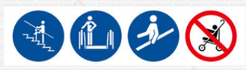  - 自动扶梯或自动人行道红色中文“停止”开关是否有效，对于需要设置附加红底白字的中文“急停”指示标记的是否有设置，如下图所示：  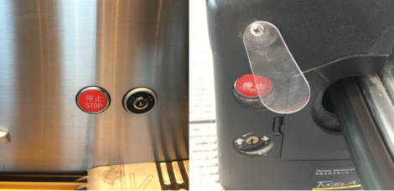  3.自动扶梯和自动人行道当扶手带外  缘与障碍物之间距离小于400mm，特别是扶梯在与楼板交叉处以及各交叉设置的自动扶梯或自动人行道之间应设置固定防护挡板。如下图所示：  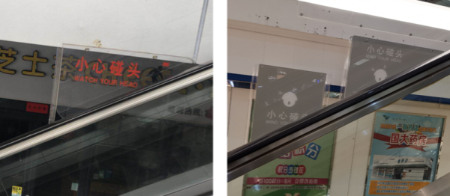 | □符合  □不符合
5 | 紧急报警 | 确保电梯紧急报警装置有效使用和值班人员在电梯运行期间在岗。 | - 电梯紧急报警装置是否持续有效，通话是否畅通有效；  - 监控室是否有值班人员值班，是否有响应救援记录；  - 是否存在乘梯人投诉紧急报警失效的情形。 | □符合  □不符合
6 | 维护保养 | 对电梯进行经常性维护保养和定期自行检查，并作出记录；没有相应资质的，应当委托取得相应制造、安装、改造、修理资质的单位维护保养电梯。 | 1.是否有建立对电梯进行经常性维护保养和定期自行检查制度并开展检查，相关检查记录是否保存；  2.电梯维保合同是否在有效期内，维保单位是否具备相应的修理资质；  3.电梯维保人员是否持有相应的有效特种设备作业人员证，是否有2 人以上维保人员到场维保，是否按《电梯维护保养规则》开展维护保养；  4.维保记录是否有持证维保人员及使用单位的安全管理人员签字确认，维保记录是否完整、及时、真实和有效。 | □符合  □不符合
7 | 日常管理 | 1、对电梯使用情况进行日常检查，发现不安全乘坐电梯行为的，及时制止； | 是否有工作人员日常巡查电梯记录， 发现有不安全乘坐电梯行为的，是否及时制止并记录。 | □符合  □不符合
7 | 日常管理 | 2、对运载建筑材料、建筑垃圾以及容易造成电梯损坏的家具、家用电器等物品的，采取有效的安全防护技术措施或者安排人员进行现场管理； | 1.是否建立电梯运载建筑材料、垃圾、家具、电器行为的管理制度或者相关制度中明确；  2.是否在制度中明确电梯运载建筑材料等的现场管理要求，包括采取对轿厢及层门的保护措施；  3.是否明确每次电梯运载建筑材料等后的自行检查要求并保存记录。 | □符合  □不符合
7 | 日常管理 | 3、电梯发生故障或者存在事故隐患的，立即停止使用，在电梯口的显著位置设置停用标志，并及时进行检修，未取得维护保养相关资质的，应当及时通知电梯维护保养单位检修； | 1.是否有电梯运行故障和事故记录；  2.电梯维保及修理记录是否与电梯运行故障和事故记录相匹配；  3.是否有配备电梯停用标志；  4.是否存在自行违规修理电梯的情况。 | □符合  □不符合
7 | 日常管理 | 4、发生乘客被困故障时，立即通知电梯维护保养单位，配合电梯维护保养单位实施救援，并按规定及时报告特种设备安全监督管理部门。 | 1.电梯发生乘客被困故障时，电梯使用管理人是否有立即通知电梯维护保养单位，是否配合电梯维护保养单位实施救援，是否及时报告特种设备安全监督管理部门，并做好记录；  2.电梯使用管理人在电梯困人时是否违规替代电梯维保单位盲目自行救人 。 | □符合  □不符合
8 | 轿厢装修 | 对电梯轿厢进行装修可能影响电梯使用安全的，应当在电梯制造单位的指导下进行，装修完成后，应当通知电梯制造单位进行测试，经测试符合国家相关安全技术规范后方可投入使用。 | 1.轿厢装修前是否征询制造单位意见；  2.轿厢装修过程是否在制造单位的指导下进行；  3.轿厢装修后是否经制造单位测试符合要求才重新投入使用；  4.轿厢装修后定期检验发现的问题是否与制造单位沟通并解决；  5.涉及改造范畴，是否办理改造告知和申请监督检验。 | □符合  □不符合
9 | 实时监控 | 对机场、车站、客运码头、商场、体育场馆、展览馆、公园、电影院、剧院等公众聚集场所使用的电梯实施实时监控，监控数据应当保存不少于一个月。 | 对于公众聚集场所，如机场、车站、客运码头、商场、体育场馆、展览馆、公园、电影院、剧院等使用的电梯，使用管理人是否对该电梯实施了实时监控，监控数据是否连续、清晰，是否保存不少于一个月。 | □符合  □不符合
10 | 安全技术档案 | 使用管理人应当建立电梯安全技术档案并长期保存。 | 使用管理人是否建立《广东省电梯使用安全条例》第十条所规定的电梯安全技术档案资料，包括工作记录。 | □符合  □不符合

附件2
电梯使用管理人首负责任落实情况监督抽查表
被检查的电梯使用管理人： 监督检查的部门： 检查时间：
序号 | 检查项目 | 《广东省电梯使用安全条例》  首负责任内容 | 检查情况 | 违反相应条款处罚依据及  处罚金额 | 检查发现的问题
1 | 使用登记 | 在电梯投入使用前向特种设备安全监督管理部门办理电梯使用登记，使用管理人变更的应当自变更之日起三十日内办理变更登记；电梯属于产权共有的，可以协商确定其中一个共有人办理登记。 | □符合  □不符合 | 违反《广东省电梯使用安全条例》第三十三条，责令限期改正；逾期未改正的，责令停止使用，处一万元以上十万元以下罚款。
2 | 安全管理人员 | 指定或者配备电梯安全管理人员，督促其规范管理和使用电梯钥匙。 | □符合  □不符合 | 违反《广东省电梯使用安全条例》第三十三条，责令限期改正；逾期未改正的，责令停止使用，处二万元以上五万元以下罚款。
3 | 安全管理制度 | 健全电梯事故风险防范、应急救援等安全管理制度。 | □符合  □不符合 | 违反《广东省电梯使用安全条例》第三十三条，责令限期改正；逾期未改正的，责令停止使用，处一万元以上十万元以下罚款。
4 | 标志 | 在电梯的明显位置标明使用登记标志、检验标志、警示标志、安全注意事项、使用年限届满日期以及服务、投诉、救援电话。 | □符合  □不符合 | 违反《广东省电梯使用安全条例》第三十三条，责令限期改正；逾期未改正的，责令停止使用，处二万元以上五万元以下罚款。
5 | 紧急报警 | 确保电梯紧急报警装置有效使用和值班人员在电梯运行期间在岗。 | □符合  □不符合 | 违反《广东省电梯使用安全条例》第三十三条，责令限期改正；逾期未改正的，责令停止使用，处二万元以上五万元以下罚款。
6 | 维保保养 | 对电梯进行经常性维护保养和定期自行检查，并作出记录；没有相应资质的，应当委托取得相应制造、安装、改造、修理资质的单位维护保养电梯。 | □符合  □不符合 | 违反《广东省电梯使用安全条例》第三十三条，责令限期改正；逾期未改正的，责令停止使用，处一万元以上十万元以下罚款。
7 | 日常管理 | 1、对电梯使用情况进行日常检查，发现不安全乘坐电梯行为的，及时制止。 | □符合  □不符合
7 | 日常管理 | 2、对运载建筑材料、建筑垃圾以及容易造成电梯损坏的家具、家用电器等物品的，采取有效的安全防护技术措施或者安排人员进行现场管理。 | □符合  □不符合
7 | 日常管理 | 3、电梯发生故障或者存在事故隐患的，立即停止使用，在电梯口的显著位置设置停用标志，并及时进行检修，未取得维护保养相关资质的，应当及时通知电梯维护保养单位检修。 | □符合  □不符合 | 违反《广东省电梯使用安全条例》第三十三条，电梯使用管理人对出现故障、事故隐患的电梯在消除隐患前继续使用的，处五万元以上二十万元以下罚款；对主要负责人处一万元以上五万元以下罚款。
7 | 日常管理 | 4、发生乘客被困故障时，立即通知电梯维护保养单位，配合电梯维护保养单位实施救援，并按规定及时报告特种设备安全监督管理部门。 | □符合  □不符合 | 违反《广东省电梯使用安全条例》第三十三条，电梯使用管理人在出现电梯故障、事故后未及时履行应急救援义务处五万元以上二十万元以下罚款；对主要负责人处一万元以上五万元以下罚款。
9 | 实时监控 | 对机场、车站、客运码头、商场、体育场馆、展览馆、公园、电影院、剧院等公众聚集场所使用的电梯实施实时监控，监控数据应当保存不少于一个月。 | □符合  □不符合 | 违反《广东省电梯使用安全条例》第三十三条，电梯使用管理人责令限期改正；逾期未改正的，责令停止使用，处二万元以上五万元以下罚款。
10 | 安全技术档案 | 使用管理人应当建立电梯安全技术档案并长期保存。安全技术档案包括：  1、维护保养和定期自行检查记录，安全保护装置定期校验、检修记录，运行故障和事故记录； | □符合  □不符合 | 违反《广东省电梯使用安全条例》第三十四条，电梯使用管理人责令限期改正；逾期未改正的，处二万元以上五万元以下罚款，情节严重的，处五万元以上十万元以下罚款。
10 | 安全技术档案 | 2、监督检验和定期检验报告。 | □符合  □不符合 | 违反《中华人民共和国特种设备安全法》第八十三条第（二）款，责令限期改正；逾期未改正的，责令停止使用有关特种设备，处一万元以上十万元以下罚款。

附件3
电梯使用管理人首负责任专项整治工作情况统计表

市场监督管理所 填报日期：
组织辖区电梯使用管理人宣贯专项整治工作内容，开展法律法规宣传  及典型事故案例警示教育会情况 |  |  | 监管部门累计出动检查人数 | 累计检查电梯使用管理人数量 | 检查发现首负责任不落实的隐患数量 | 发出特种设备监察指令书数量 | 责令停止使用电梯数量 | 已完成首负责任不落实的隐患整改数量 | 立案查处数量 | 处罚金额（万元） | 纳入企业信用信息公示系统企业数量
宣贯  累计场次 | 累计参加活动人数 | 向电梯使用管理人累计送达专项整治宣传资料数量（份）

附件4
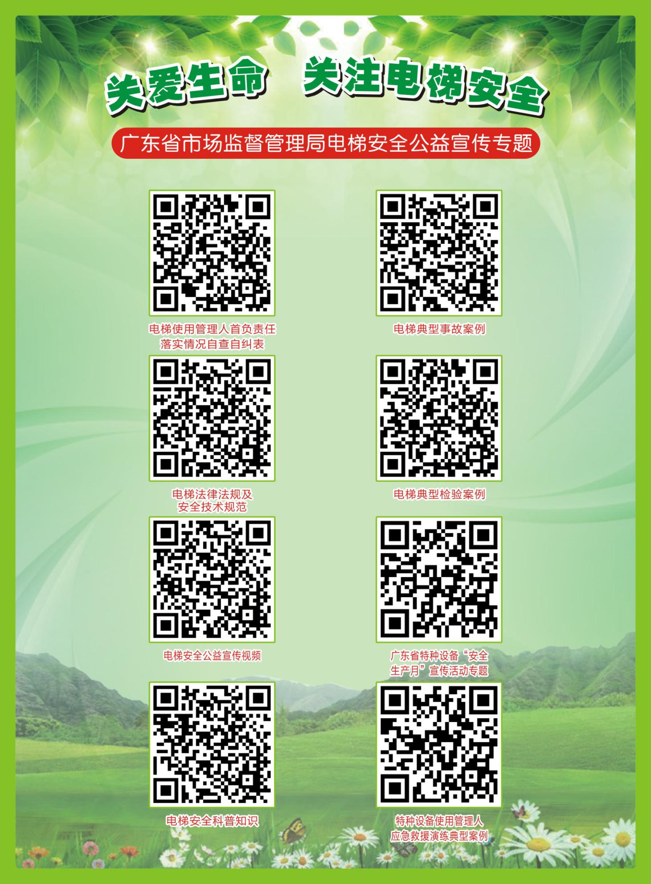

公开方式：依申请公开
抄送：无。
韶关市曲江区市场监督管理局 2020年6月11日印发
校对：曾焰锋

